臺南市辦理 2019 總統教育獎初審作業實施計畫

壹、依據：教育部 107 年 11 月 20 日臺教授國字第 1070144422A 號函頒「2019 總統

教育遴選分組實施計畫」。

貳、目的：

為鼓勵「能以順處逆，發揮人性積極面，力爭上游，出類拔萃，具表率作用」

之中小學生，以彰顯政府對學生優良品德及特殊才能之重視。

參、辦理單位：

一、指導單位：教育部

二、主辦單位：臺南市政府教育局(以下簡稱本局)

三、承辦單位：臺南市鹽水區岸內國小

四、推薦單位：臺南市公立與已立案之私立國民中學、國民小學及已向政府立

案之社會團體(須附相關證明文件)

肆、獎勵名額：

國中小組各評選出 4 名特優學生代表本市參加教育部複審。另得視送件情形評

選優等學生，各組以 6 名為原則。

伍、獎勵內容：

一、每位獲獎學生由本局給予獎狀 1 紙並在公開場合表揚。

二、各組獲特優之學生由本局頒給圖書禮券 3,500 元整；獲優等之學生頒給圖

書禮券 2,000 元整。

三、各組獲特優之學生教師 1 至 2 名及承辦人 1 名，各敘嘉獎 2 次；各組獲優

等之學生教師 1 至 2 名及承辦人 1 名，各敘嘉獎 1 次。校長部分列入校長

年度考績事項辦理。

四、經教育部複審通過，獲全國總統教育獎之每位得獎學生，由總統頒發獎助

學金、獎狀 1 紙及獎座 1 座，其獎勵方式如下：

(ㄧ)國中小組每名學生頒發獎助學金新臺幣 15 萬元。

(二)編撰總統教育獎獲獎學生芳名錄。

(三)每位受獎學生得邀請 1 位至 3 位(其中 1 位為該校師長)對其成長最有助

益之人士蒞臨觀禮。

陸、推薦對象及組別：

一、國中組：就讀臺南市公立與已立案之私立國民中學，並具備中華民國國籍

之 107 學年度在學學生。

二、國小組：就讀臺南市公立與已立案之私立國民小學，並具備中華民國國籍

之 107 學年度在學學生。

柒、推薦條件：

一、受推薦人應處於逆境之中，仍奮發向上及樂觀進取，且具下列條件之一：

1
(一)發揮服務奉獻、孝行表現、友愛行為、體恤他人等情懷，對社會風氣

有良善影響，足堪楷模者。

(二)語言、藝術、薪傳技藝、技能、科學、科技、資訊、體育、創新研發

或其他領域，具有特殊才能，出類拔萃者。

二、受推薦人如曾獲得全國總統教育獎者，不得再參與評選，惟不同教育階段，

獲獎滿 3 年後能提出新具體事蹟及佐證資料者，不在此限；曾獲全市優等

或特優參加教育部複審但未獲全國總統教育獎者，於同教育階段可再參與

評選，以 2 次為限。

捌、推薦方式及送審資料：

一、依推薦對象、推薦條件，進行推薦作業，各校或各社會團體推薦名額以每

組推薦 1 名為限。一律採取網路報名(國立東石高級中學網站)及書面推薦

報名(網路報名後下載列印)方式。推薦相關書面資料應加蓋推薦單位印信

及相關簽章。社會團體應檢附已立案之相關證明文件，並主動知會推薦人

就讀學校，以利後續相關事項之協調與進行。

二、推薦單位及受推薦人應依序檢送下列資料乙式 6 份（正本 1 份、影本 5 份），

及電子光碟片乙份，並檢附相關佐證書面資料，分別裝訂成冊，送交本市

鹽水區岸內國民小學教務處收(地址：73743 臺南市鹽水區岸內里新岸內

96 號，聯絡電話：6524651＃12，聯絡人：陳鳳珠主任)，並請註明「推薦

參加 2019 總統教育獎」及「參加組別」。

(ㄧ)2019 總統教育獎受推薦人基本資料表(如附件 1)。

(二)2019 總統教育獎推薦資料表(如附件 2)。

(三)2019 總統教育獎各校(單位)推薦檢核表(如附件 3，並請依項次確實勾

稽）。

(四)其它相關佐證資料影本(請寫上「與正本相符」字樣及簽章)。

玖、推薦受理時間：

自 107 年 12 月 1 日(六)起至 108 年 1 月 16 日(三)止(郵戳為憑)。各單位推薦

人員未於規定期限內函送相關表件及資料者，不予審查，視同資格不符。

拾、遴選程序：

一、遴選方式分初審及複審 2 階段辦理(本局辦理初審；教育部辦理複審)，初

審採書面審查方式並擇優進行實地訪視，由初審評選工作小組審查後，各

組推薦至多 4 名特優學生，並敘明審查通過理由，提交教育部參加複審。

二、初審評選工作小組由本局聘請辦理機關代表、教師代表、學校行政主管代

表、學者專家及社會公正人士等人組成，並由教育局局長擔任召集人，以

辦理總統教育獎初審作業。

三、推薦單位應針對學生平時表現及生活環境確實查訪，確認受推薦學生具有

符合本要點所訂推薦條件之具體事實。

2
四、初審評選工作小組委員應遵守利益迴避原則，與受推薦人就讀學校間應避

免評選工作事務以外之活動。

五、本獎項評選結果如無適當獲獎人時，得從缺。

拾壹、經費來源：由臺南市政府教育局預算支應或由教育部專款補助。

拾貳、辦理本計畫有功人員，由臺南市政府教育局敘獎鼓勵。

3
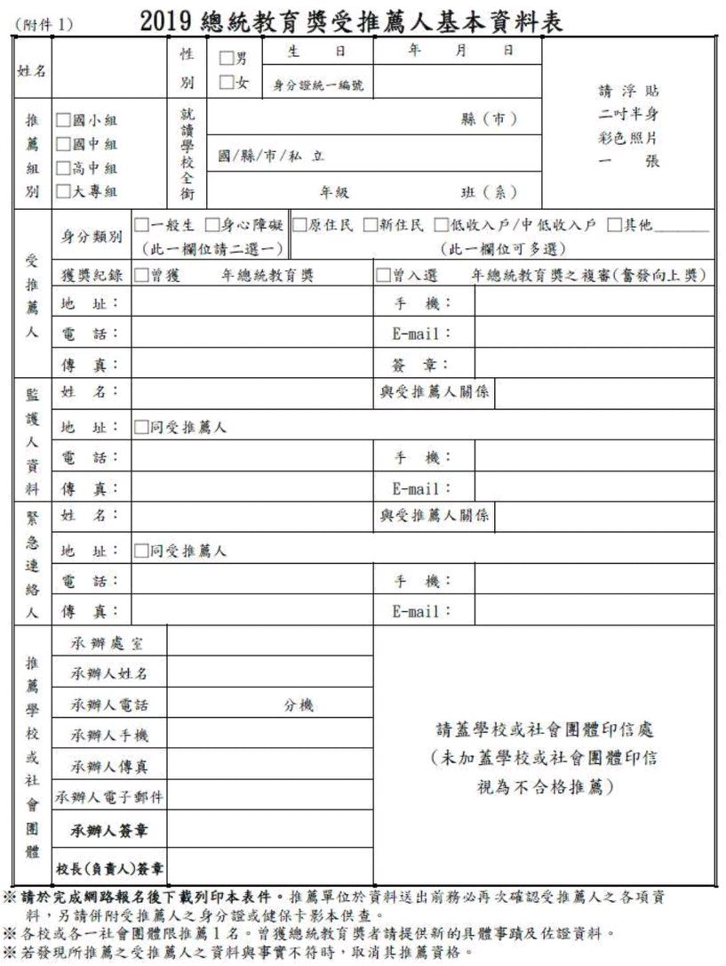
4
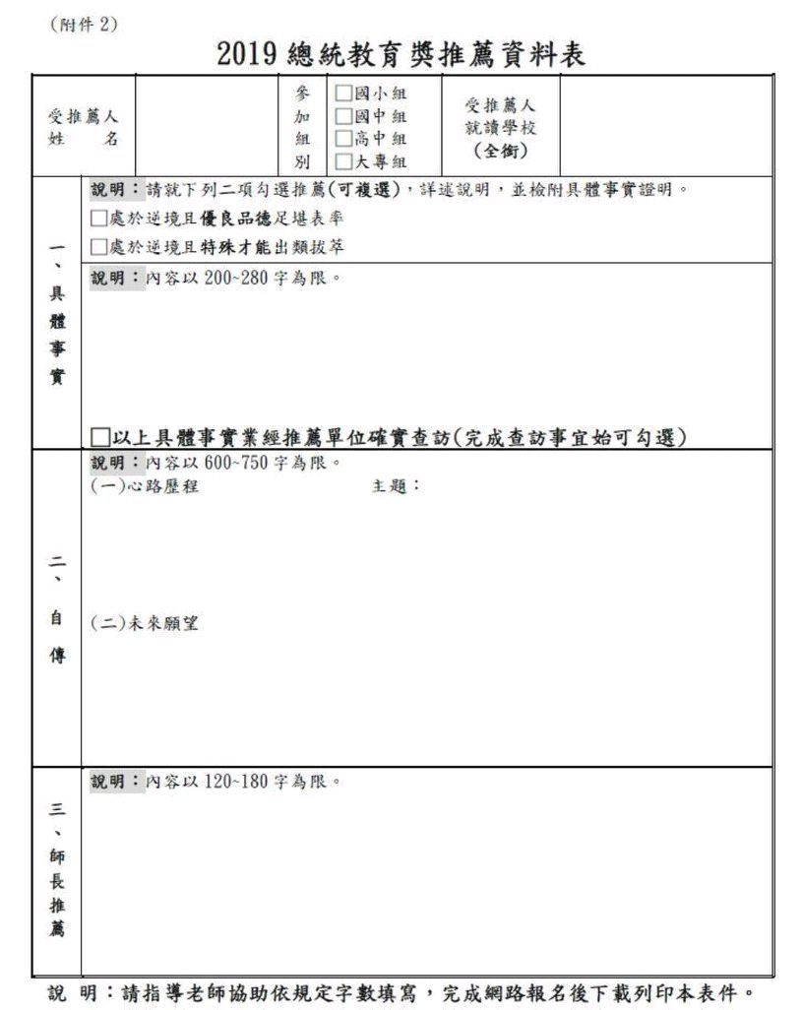
5
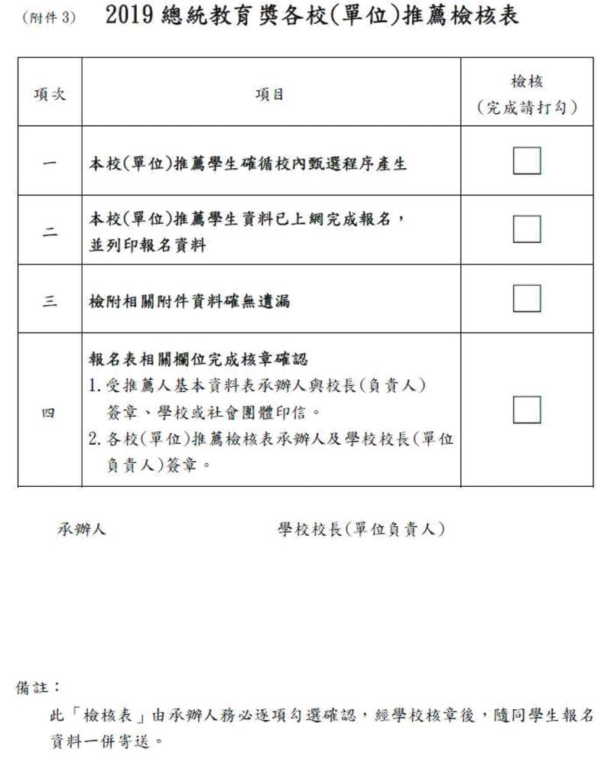
6

